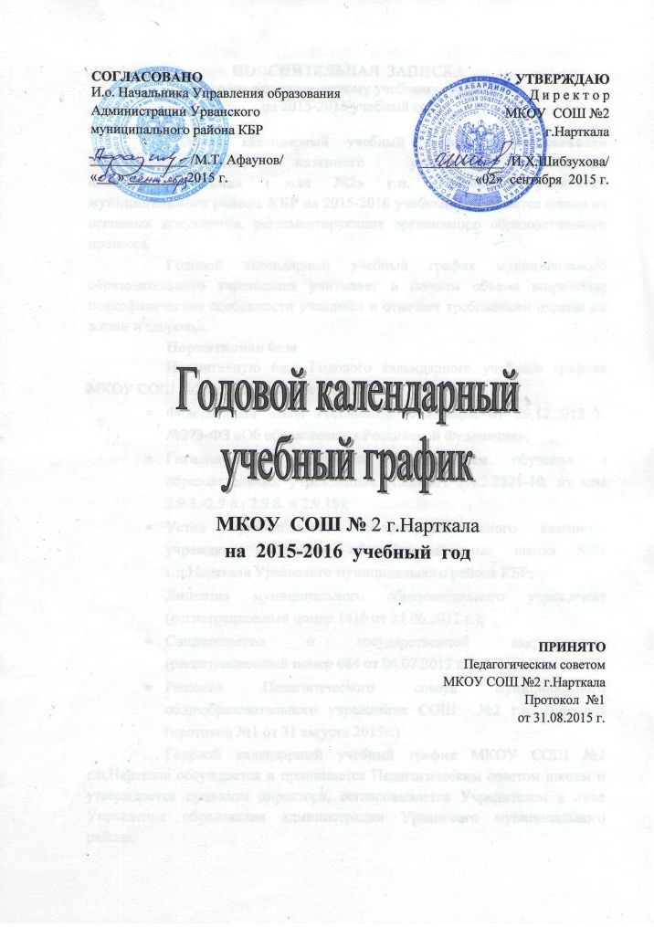

**ПОЯСНИТЕЛЬНАЯ ЗАПИСКА**

к годовому календарному учебному графику

на 2015-2016 учебный год

Годовой календарный учебный график **муниципального общеобразовательного казенного учреждения «Средняя общеобразовательная школа №2» г.п. Нарткала** **Урванского муниципального района КБР** на 2015-2016 учебный год является одним из основных документов, регламентирующих организацию образовательного процесса.

Годовой календарный учебный график муниципального образовательного учреждения учитывает в полном объеме возрастные психофизические особенности учащихся и отвечает требованиям охраны их жизни и здоровья.

**Нормативная база**

Нормативную базу Годового календарного учебного графика МКОУ СОШ №2 г.п.Нарткала составляют:

* Федеральный закон Российской Федерации от 29.12.2012 г. №273-ФЗ «Об образовании в Российской Федерации»;
* Гигиенические требования к условиям обучения в образовательных учреждениях (СанПиН 2.4.2.2821-10, пункты 2.9.3.-2.9.6.; 2.9.8. и 2.9.18);
* Устав муниципального общеобразовательного казенного учреждения «Средняя общеобразовательная школа №2» г.п.Нарткала Урванского муниципального района КБР;
* Лицензия муниципального образовательного учреждения (регистрационный номер 1416 от 25.06.2012 г.);
* Свидетельство о государственной аккредитации, (регистрационный номер 684 от 06.07.2012 г.);
* Решение Педагогического совета муниципального общеобразовательного учреждения СОШ №2 г.п. Нарткала (протокол №1 от 31 августа 2015г.)

Годовой календарный учебный график МКОУ СОШ №2 г.п.Нарткала обсуждается и принимается Педагогическим советом школы и утверждается приказом директора, согласовывается Учредителем в лице Управления образования администрации Урванского муниципального района.

Изменения в годовой календарный учебный график вносятся приказом директора по согласованию с Педагогическим советом МКОУ СОШ №2 г.п.Нарткала и Учредителем в лице Управления образования местной администрации Урванского муниципального района.

Муниципальное казенное общеобразовательное учреждение «Средняя общеобразовательная школа №2» г.п.Нарткала работает в режиме пятидневной рабочей недели в 1-х классах и в режиме шестидневной рабочей недели во 2-11 классах.

Продолжительность учебного года в первых классах составляет **33** **учебные недели**,во 2-11 классах **не менее 34 учебных недель** безучета государственной (итоговой) аттестации выпускников (в 9,11 классах).

Учебные занятия в МКОУ СОШ №2 г.п.Нарткала начинаются в 8 час. 00 мин., без проведения нулевых уроков, заканчиваются не позднее 14 час. 20 мин. в I смене.

Учебные занятия в МКОУ СОШ №2 г.п.Нарткала **во II смене** заканчиваются не позднее 17 час. 25 мин.

Продолжительность уроков в образовательном учреждении в 1-х классах составляет 35 минут (в первом полугодии), 45 минут во втором полугодии, во 2-11 классах - 45 минут.

Продолжительность перемен между уроками составляет 10 минут, большие перемены после 2 и 3-го урока - **20 минут**.

В первых классах организуется динамическая пауза продолжительностью 40 минут, которая разделена на 2 части по 20 минут (после 2 урока и после 3 урока).

Во 2-4 классах после 3 урока организуется динамическая пауза продолжительностью 20 минут.

Муниципальное образовательное учреждение в установленном законодательством Российской Федерации порядке несет ответственность за реализацию не в полном объеме образовательных программ в соответствии с годовым календарным учебным графиком.

|  |  |
| --- | --- |
| 1. | Считать началом 2015-2016 учебного года - **1 сентября 2015 г.** |
| 2. | Считать первым учебным днем – 2 сентября 2015 г. |
| 3. | Считать окончанием 2015-2016 учебного года:   * для 2-4, 5-8, 10 классов – 29 мая 2016 г.; * для 1-х, 9-х, 11-х классов – 25 мая 2016 г. |
| 4. | Учебные занятия в 2015-2015 учебном году:   * в 1-2 кл., 3Г, 4А, 5-11 классах проводить в первую смену; * 3А, 3Б,3В, 3Д, 4Б, 4В, 4Г, 4Д – во вторую смену. |
| 5. | Установить следующее распределение учебных недель в 2015-2016 учебном году **по четвертям:**   * **I учебная четверть** - **9** учебных недель: со 02.09.2015 г. по 31.10.2015 г. (включительно); * **II учебная четверть** - **7** учебных недель: с 11.11.2015 г. по 29.12.2015 г. (включительно); * **III учебная четверть** - **10** учебных недель: с 11.01.2016 г. по 22.03.2016 г. (включительно); * **IV учебная четверть** - **8** учебных недель: с 01.04.2016 г. по 29.05.2016 г. (включительно). |
| 6. | Установить суммарную продолжительность каникул (в течение 2015-2016 учебного года) 30 календарных дней, распределив каникулярное время следующим образом:   * Осенние каникулы - **9** календарных дней: с **02.11.2015 г**. * по **10.11.2015** г. * Зимние каникулы - **12** календарных дней: с **30.12.2015** г. * до **10.01.2016** г. * Весенние каникулы - **9** календарных дней: с **23.03.2016** г. * по **31.03.2016** г. |
| 7. | Для учащихся 1-х классов установить **дополнительные** каникулы в количестве 9 календарных днейс **15 февраля 2016** г. по **21 февраля 2016** г. |
| 8. | В 1-4 классах с целью профилактики утомления, нарушения осанки, зрения учащихся на уроках русского языка (письма), чтения и математики проводить физкультминутки и гимнастику для глаз. |
| 9. | Классные часы проводятся классными руководителями 1 раз в неделю, продолжительностью не менее 35 минут; классные часы не являются уроками и не включаются в расписание учебных занятий |
| 10. | Дополнительные занятия (внеурочная деятельность), спортивные секции для 1-6 кл. проводятся не ранее чем через 20 минут после последнего урока. |
| 11. | В целях формирования потребностей у учащихся в здоровом образе жизни объявить в МКОУ СОШ №2 г.п.Нарткала "День здоровья":   * **30 апреля 2016** г. (суббота). |
| 12. | Последним днем учебных занятий в 2015-2016 учебном году считать **29 мая 2016 года**. |
| 13. | Промежуточную аттестацию учащихся:   * во 2-9 классах проводить по итогам каждой четверти (аттестацию учащихся 2-х классов проводить со 2-й четверти); * в 10-11 классах - по итогам полугодия. |
| 14. | Организовать в 2015-2016 учебном году горячее питание учащихся (приложение №1). |
| 15. | Торжественное вручение аттестатов в 9-х и 11-х классах (по приказу министра образования, науки и по делам молодежи КБР) провести в конце июня 2016 года. |
| 16. | Установить в 2015-2016 учебном году (I полугодие) следующее расписание звонков для 1-х классов: |

|  |  |  |  |  |
| --- | --- | --- | --- | --- |
| **I смена** | | | | |
|  | Начало урока | Окончание | Перемена | Продолж. |
| 1 урок | 8.00 | 8.35 |  | |
|  | | | **8.35-8.45** | **10 мин.** |
| 2 урок | 8.45 | 9.20 |  | |
|  | | | **9.20-9.40** | **20 мин.** |
| 3 урок | 9.40 | 10.15 |  | |
|  | | | **10.15-10.35** | **20 мин.** |
| 4 урок | 10.35 | 11.10 |  | |
|  | | | **11.10-11-20** | **10 мин.** |
| 5 урок | 11.20 | 11.55 |  | |

|  |  |  |  |  |
| --- | --- | --- | --- | --- |
|  |  |  |  | |
|  | | | | |
|  |  |  |  |  |
|  |  |  |  |  |
|  |  |  |  |  |
|  |  |  |  |  |
|  |  |  |  |  |
|  |  |  |  |  |
|  |  |  |  |  |
|  |  |  |  |  |
|  |  |  |  |  |
|  |  |  |  |  |
|  | |  |  |  |

|  |  |  |  |  |
| --- | --- | --- | --- | --- |
| **I смена** | | | | |
|  | Начало урока | Окончание | Перемена | Продолж. |
| 1 урок | **800** | **845** |  | |
|  | | | 845 – 855 | **10 мин.** |
| 2 урок | **855** | **940** |  | |
|  | | | 940 – 955 | **15 мин.** |
| 3 урок | **955** | **1040** |  | |
|  | | | 1040 – 1055 | **15 мин.** |
| 4 урок | **1055** | **1140** |  | |
|  | | | 1140 – 1150 | **10 мин.** |
| 5 урок | **1150** | **1235** |  | |
|  | | | 1235 – 1240 | **5 мин.** |
| 6 урок | **1240** | **1325** |  |  |
|  | | | 1325 – 1335 | **10 мин.** |
| 7 урок | **1335** | **1420** |  |  |

|  |  |
| --- | --- |
| 17. | Установить в 2015-2016 учебном году следующее расписание звонков для 2-х – 11-х классов: |

|  |  |  |  |  |
| --- | --- | --- | --- | --- |
| **II смена** | | | | |
|  | Начало урока | Окончание | Перемена | Продолж. |
| 1 урок | **1240** | **1325** |  | |
|  | | | 1325 – 1335 | **10 мин.** |
| 2 урок | **1335** | **1420** |  | |
|  | | | 1420 – 1440 | **20 мин.** |
| 3 урок | **1440** | **1525** |  | |
|  | | | 1525 – 1545 | **20 мин.** |
| 4 урок | **1545** | **1630** |  | |
|  | | | 1630 – 1640 | **10 мин.** |
| 5 урок | **1640** | **1725** |  | |